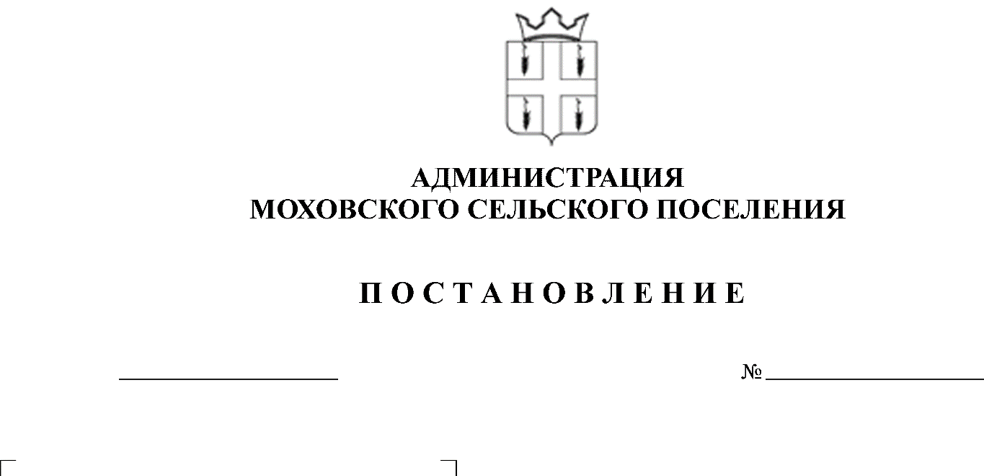
О проведении аукциона на право заключения договора аренды земельного участка с кадастровым номером 59:24:1550101:1760,
320
21.11.2016
29.04.2013
по продаже земельного участка с кадастровым номером 59:24:1630101:872

В соответствии со статьями 39.11, 39.12 Земельного Кодекса Российской Федерации, пунктом 2 статьи 3.3 Федерального закона от 25 октября 2001 года № 137-ФЗ «О введении в действие Земельного кодекса Российской Федерации», Уставом муниципального образования «Моховское сельское поселение» Кунгурского муниципального района Пермского края, постановлением главы Моховского сельского поселения от апреля 2015 года № 87 «Об утверждении состава аукционной комиссии и положения об организации и проведении аукциона по продаже земельных участков, находящихся в государственной или муниципальной собственности, либо аукциона на право заключения договора аренды земельных участков, находящихся в государственной или муниципальной собственности», распоряжением администрации Моховского сельского поселения от 05 сентября 2016 года № 9-к «О назначении временно исполняющего полномочия главы Моховского сельского поселения»,
Администрация Моховского сельского поселения ПОСТАНОВЛЯЕТ:
1. Провести аукцион:
1.1. На право заключения договора аренды земельного участка с кадастровым номером 59:24:1550101:1760, категория: земли населенных пунктов, адрес: Пермский край, Кунгурский район, с. Моховое, ул. Ленина, разрешенное использование: обслуживание жилой застройки, строительство и размещение гаражей для личного легкового автомототранспорта, площадью 22 кв.м.
1.2. По продаже земельного участка с кадастровым номером 59:24:1630101:872, категория: земли населенных пунктов, адрес: Пермский край, Кунгурский район, д. Поповка, разрешенное использование: для индивидуального жилищного строительства, площадью 2500 кв.м.
2. Ведущему специалисту по имуществу, землеустройству и градостроительству администрации Моховского сельского поселения обеспечить опубликование информационного извещения, организацию и проведение аукциона, в соответствии с действующим законодательством Российской Федерации.
3. Данное постановление вступает в силу с момента подписания.
4. Опубликовать настоящее постановление в соответствии с Уставом муниципального образования «Моховское сельское поселение» Кунгурского муниципального района Пермского края.
5. Контроль за исполнение постановления оставляю за собой.

Временно исполняющий полномочия
главы Моховского сельского поселения Е.В. Костенко

